**МИНИСТЕРСТВО ОБРАЗОВАНИЯ КРАСНОЯРСКОГО КРАЯ**

**КРАЕВОЕ ГОСУДАРСТВЕННОЕ БЮДЖЕТНОЕ ПРОФЕССИОНАЛЬНОЕ ОБРАЗОВАТЕЛЬНОЕ УЧРЕЖДЕНИЕ**

**«КРАСНОЯРСКИЙ КОЛЛЕДЖ ОТРАСЛЕВЫХ ТЕХНОЛОГИЙ И ПРЕДПРИНИМАТЕЛЬСТВА»**

**ОТЧЕТ ПО ПРОЕКТУ**

Преподаватель: _______ _______ Глухов.С.Ю

подпись

дата

Исполнитель

студент: 2 курса группы ИСиП 23-01_______ ______ Копырина.В.А

подпись

дата

**Красноярск 2025 г**

**Торговый терминал**

* **Данный проект** заключается в том, чтобы программа предоставляла базовый функционал для управления портфолио акций через консольный интерфейс. Она использует списки, словари и множества для хранения и манипулирования данными о портфеле.

**Краткое описание кода:**

**1. Коллекции данных:**

- Список (portfolio): Хранит компании, чьи акции были куплены.

- Словарь (shares): Хранит количество акций для каждой компании.

- Множество (traded_companies): Хранит уникальные компании, с которыми проводились сделки.

**2. Функции:**

- buy_shares(): Позволяет пользователю покупать акции, добавляя их в портфолио и увеличивая счетчик акций.

- sell_shares(): Позволяет пользователю продавать акции и обновлять запасы в словаре.

- view_portfolio(): Отображает текущее состояние портфолио.

- view_traded_companies(): Отображает уникальные компании, с которыми были совершены сделки.

**3. Цикл программы:**

Позволяет пользователю взаимодействовать с системой, позволяя ему выбирать действия до тех пор, пока он не захочет выйти.

**Пример работы:**

**Выберите действие:**

1. Купить акции

2. Продать акции

3. Просмотреть портфолио

4. Просмотреть компании, с которыми проводились сделки

5. Выход

Ваш выбор: 1

Введите название компании для покупки акций: Apple

Введите количество акций для покупки: 10

Куплено 10 акций Apple.

**Идеи как проект можно улучшить:**

* Преобразовать код в объектно-ориентированный. Создать класс Portfolio с методами buy_share, sell_share, view_portfolio, view_traded_companies. Это сделает код более организованным и масштабируемым.
* Можно создать класс Share или Stock для представления отдельной акции, с атрибутами, такими как название компании, количество акций, цена покупки и т.д.
* Обработка ошибок
* Вместо простого "Недостаточно акций для продажи", указывать, сколько акций доступно.
* Вместо "Неверный выбор, попробуйте снова" можно предложить варианты выбора.

**Можно начать с маленьких и особо незначительных улучшений и позже перейти к более сложным и масштабным.**

**Блок схема:**

Основная:

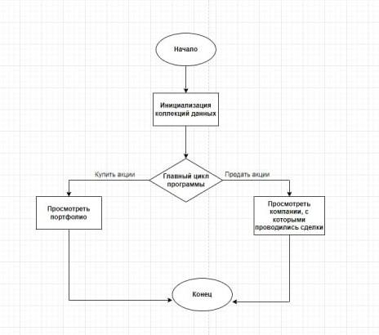

Подробная :

